ИБ, 7 кл.Опрос по теме 2 “Политическое положение ВКЛ”, карточка 3
А. Что произошло в:
- 1385 г.
- 1492 г.
- 1501 г.
- 1503 г.
- 1506 г.
- 1508 г.
- 1512 г.
- 1514 г.
- 1534 г.
- 1537 г.
Выберите из приведенных выше дат три наиболее важных, на ваш взгляд, для истории ВКЛ этого периода. Объясните свой выбор.

Б.
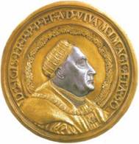 | 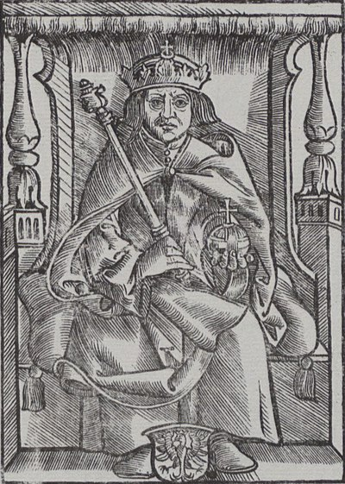  2. | 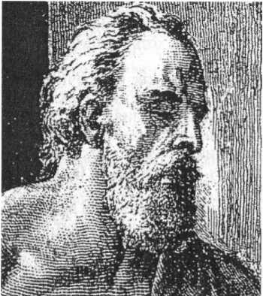  3.
Кто это, что вы о нем знаете? Как вы оцениваете деятельность данного исторического деятеля? Почему? | Какие важные изменения произошли в государственном устройстве ВКЛ во время правления этого великого князя? Укажите время его правления. | Кто это, что вы о нем знаете? Как вы оцениваете деятельность данного исторического деятеля? Почему?
Как связаны между собой данные исторические деятели?

В. Ознакомьтесь с характеристикой исторической личности первой половины XVI в. О ком идет речь? Под какой цифрой выше указан портрет этого человека?
Из “Записок о Московии” Сигизмунда Герберштейна: “Князь же … еще юношей направился в Германию, проявив храбрость на службе у Альбрехта, герцога саксонского и, пройдя все ступени воинской службы, приобрел себе славное имя. Воспитанный в немецких обычаях, он вернулся на родину, где пользовался большим влиянием и занимал должности при короле александре, так что тот все сложные дела решал по его советам и желанию...”
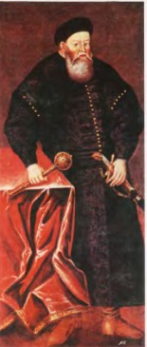
Г. Рассмотрите портрет и ответьте на следующие вопросы:
а ) кто изображен на портрете?
б) определите должность, которую занимал в то время в ВКЛ изображенный на портрете человек.
в) Чем можно объяснить то, что портрет написан в XVIII в. неизвестным художником, а человек, изображенный на нем, умер на два столетия раньше?

